Blindern Barnestuer – en dugnadshistorie
Dagens barnehagedebatt er fjernt fra situasjonen på 1970-tallet. På Blindern bygget foreldrene barnehage på dugnad, og ungene startet 3 måneder gamle.
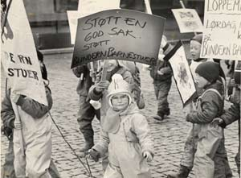
Barna ved Blindern Barnestuer kalte inn til loppemarked i april 1975. Ukjent fotograf/MUV.
Av Anne Vaalund
Daglig leder Ebba Nytvedt ble ansatt som avdelingsleder på Blindern Barnestuer i 1976, og har vært der siden. Men den spede starten var flere år før hennes tid. Det var skrikende behov for barnehageplasser. På slutten av 1960-tallet fikk noen universitetsansatte foreldre rett og slett låne et rom i ZEB-bygningen der de passet hverandres babyer på omgang.

Bleieskift på kjøkkenbenken
Derfra bygget det seg opp en løs organisasjon. Det ble etter hvert tre avdelinger i ZEB-bygningen med hver sine barnepassere og en barnepleier med ansvar for driften. De minste barna var tre måneder gamle og de eldste ett år. Nytvedt forteller at kjøkkenet de hadde til rådighet også ble brukt til bleieskift. Med tøybleier.

Spedbarnsparkering på menighetshuset
På Vestre Aker menighetshus ved siden av fikk de så opprettet en egen ”spedbarnsparkering” for barn mellom ett og halvannet år. Universitetet leide allerede lokaler der til lesesal, og utvidet med å leie et kjellerlokale for barna på dagtid. Ved dagens slutt måtte alt ryddes bort så menigheten kunne disponere lokalene.

Dugnad ved Drengestua
Drengestua var den eneste bygningen som ble stående igjen da universitetet rev Øvre Blindern gård for å bygge Kristine Bonnevies hus for Biologisk institutt. I 1972 fikk barnehagen disponere Drengestua, og dette regnes som Blindern Barnestuers etableringsår. Drengestua var en liten og upraktisk bygning, og huset en avdeling for 2-3 åringer. Nye bygninger ble reist på dugnad etter hvert som ungene vokste og behovene for nye avdelinger meldte seg. I 1973 kom et påbygg med to avdelinger i forlengelse av Drengestua: En for 3-4 åringer og en for 4-5 åringer. Samt barnehagens første kontor! Året etter bygget foreldrene Ruffen - en avdeling ved siden av Drengestua for barn mellom 5 og 7 år.
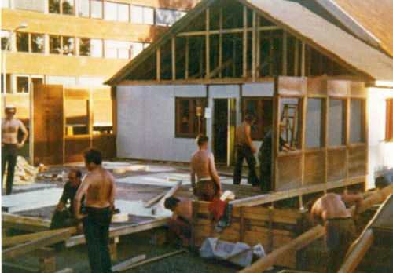I sommerferien 1973 bygde foreldre et tilbygg til Drengestua for å få på plass to nye avdelinger for de litt større barna. Ukjent fotograf/MUV
I 1977 ble de åtte avdelingene på Blindern Barnestuer endelig samlet. Da overtok de en lang og smal kontorbrakke som endte ved Blindernveien, der avdelingene fra ZEB og menighetshuset kunne flytte inn. Den ble døpt Ormen Lange og var et upraktisk lokale som også krevde utallige dugnadtimer for å omgjøres til barnehage.

Foreldrenes stellevakt
Barnehagedagen var organisert sånn at foreldrene hadde stellevakt tre kvarter hver dag. For spedbarna måtte man stille én foresatt pr barn, mens for de større barna laget foreldrene en skiftordning. Utgangspunktet var selvsagt amming, men ordningen ble gjeldende for alle aldersgrupper. Dette var en kaotisk ordning som de ansatte etter hvert fikk nok av. Det positive var at de ansatte hadde en felles pause hver dag, men det ble mye ståhei å ta tak i etter en snau time med foreldrepass, minnes Nytvedt. Foreldrene, derimot, forsvarte utrolig nok ordningen, og den ble ikke avskaffet før på midten av 1980-tallet!

Vennskap blant foreldrene
Det må ha vært vanskelig å innpasse stellevakten i en travel arbeidsdag. Men denne ordningen - samt de obligatoriske 30 dugnadstimene i året - førte til at det ble knyttet mange sterke vennskapsbånd mellom familiene. En gang ble Nytvedt kontaktet av en som ville holde 50 års-laget sitt i barnehagen med den gamle vennegjengen. Med rebusløp hvor gjestene skulle huske hvem som hadde gjort hva på dugnad.

Foreldreeid i formell blindsone
Blindern barnestuer har alltid vært en privat, foreldreeid organisasjon. De første årene var den så løs i konturene at det ikke finnes arkivmateriale, og dermed er man ikke sikker på tidspunktet for oppstart. Først var plassene forbeholdt universitetets ansatte, men etter hvert ble 2/3 av plassene øremerket studentene. Barnehagen fikk tildelt lokaler og disponibel tomt av universitetet uten noen papirer, og betalte ikke husleie eller strøm. Denne uformelle hjelpen må tyde på at det var mye forståelse i universitetssystemet for behovet for barnepass. Bygningene bar preg av at de var bygget på dugnad, fra reisverk til elektrisk opplegg. I dag ville driften i Drengestua og brakkene rundt aldri vært tillatt.
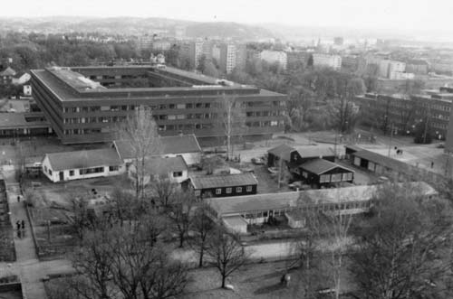Hele bygningskomplekset: Drengestua bakerst ved Moltke Moes vei med lille Ruffen foran. Den lange hvite brakka langs gangveien er Ormen Lange. Etter noen år fikk de gjerdet inn et lekeområde. Ukjent fotograf/MUV.

Universitetsbiblioteket truer framtiden
I 1992 kom det dramatiske vendepunktet i barnehagens liv med et brev fra universitetet som opplyste om at det skulle bygges nytt universitetesbibliotek på tomta. Barnehagen hadde ingen formell avtale å slå i bordet med, og det ble satt i gang en heftig og langvaring krangel med universitet og stat, der særlig juristforeldrenes ekspertise kom godt til nytte. De viste til hevd etter alle årene på området. Universitetet var da befolket med en rekke ansatte som hadde hatt ungene sine i barnehagen og de meldte seg kampvillige om det skulle bli nødvendig å slåss på barrikadene. Har man vært med på å bygge en barnehage, har man lite lyst til å se den revet!

Kontrakt og formell kontakt
Etter 5 år landet man på en god løsning: Universitetets egen barnehage for ansatte i Villa Eika fikk nye lokaler nær T-banestasjonen og Blindern barnestuer overtok gjesteforskerboligene i Moltke Moes vei. Barnestuene ble igjen en ren barnehage for ansatte. Nå ble alt formelt, med langtidskontrakt og husleie til universitetet. Samtidig kjøper universitetet barnehageplassene av Blindern barnestuer. Etter at denne løsningen kom på plass har forholdet til universitetet vært svært godt.

Bakkebygrenda i Moltke Moes vei
Barna var delaktige i flyttingen. De bar og trillet med seg leker fra den gamle barnehagen til den nye. Foreldre fra fortiden kom og tok med seg planker fra brakkene som relikvier fra alle dugnadstimene. Da det var gravøl for den gamle barnehagen møtte det opp mange barnehagegenerasjoner med foreldre og barn.
Men selv om det knytter seg mye følelser til steder, er kjernen i en barnehage de ansatte, ikke lokalene. Og siden hele staben ble med i overgangsprosessen, var det umiskjennelig Blindern Barnestuer man møtte i Moltke Moes vei. Den gode stemningen sitter i veggene i de gamle Blindernvillaene.

Se bildevisning:

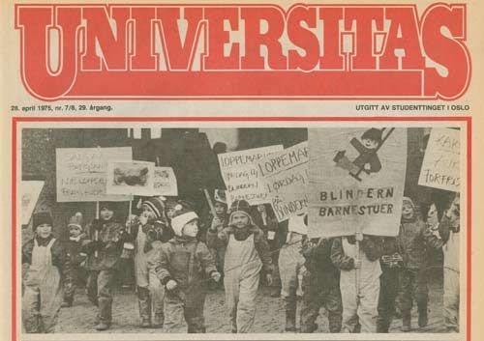
Forsiden av studentavisa Universitas fra 1975 viser tidsånden! Barnehagebarna fra Blindern barnestuer går i tog med plakater for å kalle inn til loppemarked, og Universitas skriver: "Noen må arrangere loppemarked, Mens andre, f.eks. Forsvarsdepartementet - får bevilget 2 milliarder kroner for å kjøpe 60 nye jagerfly. Bare kostnadene til et fly - ville være nok til å finansiere driften av 3000 daghjemsplasser i ett år".
- 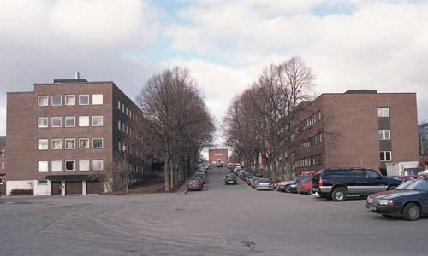
- 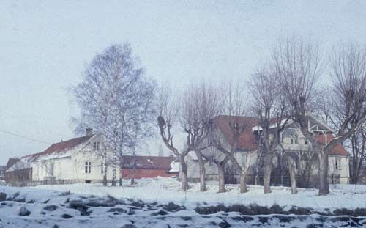
- 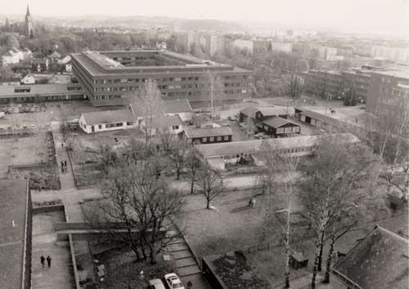
- 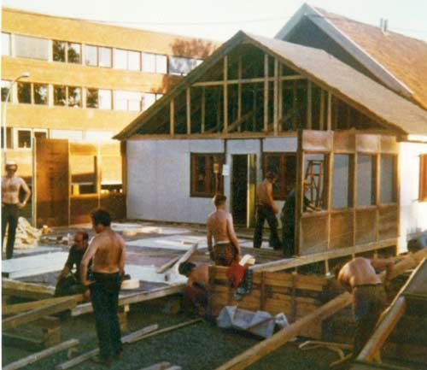
- 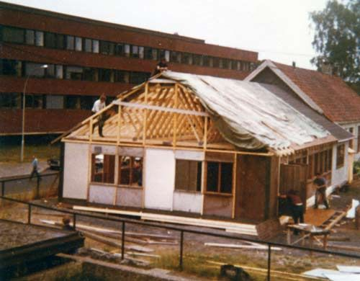
- 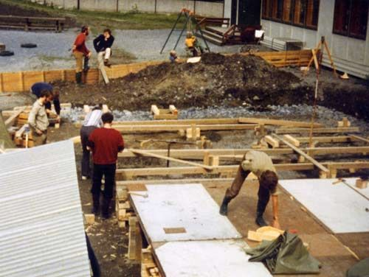
- 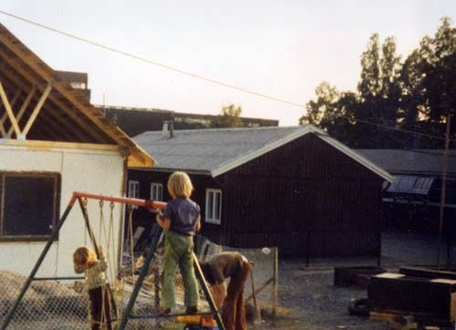
- 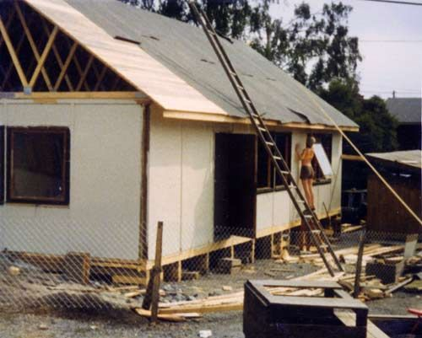
- 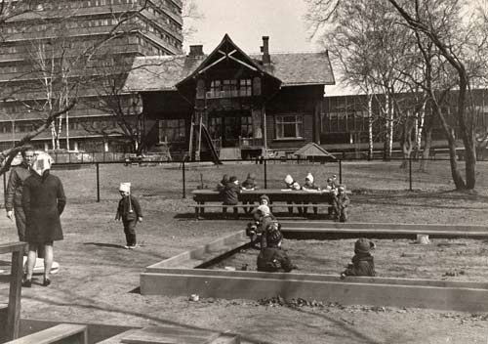
- 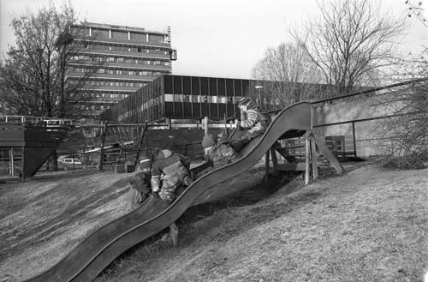
- 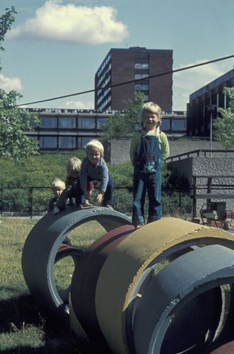
- 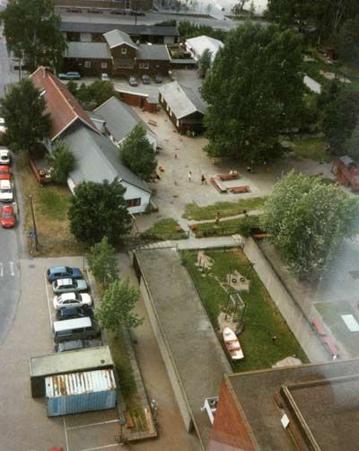
- 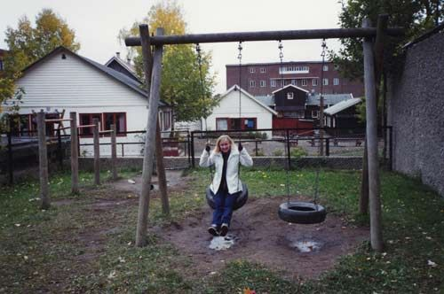
- 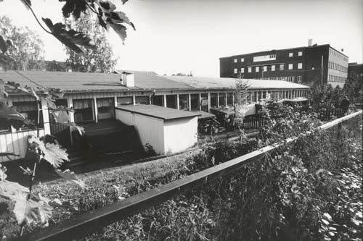
- 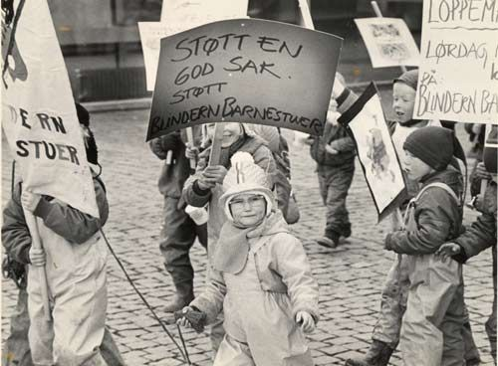
- 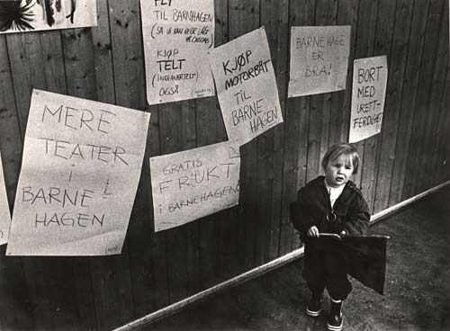
- 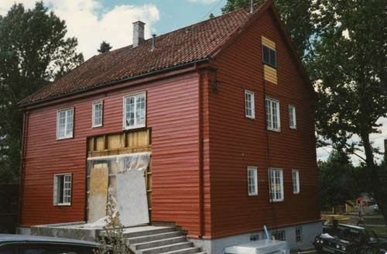
- 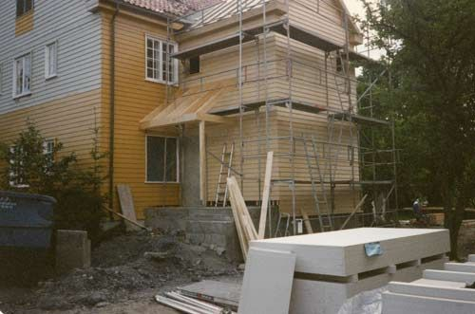
- 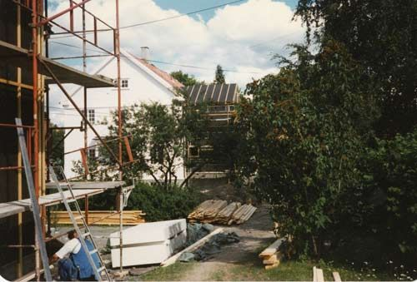
- 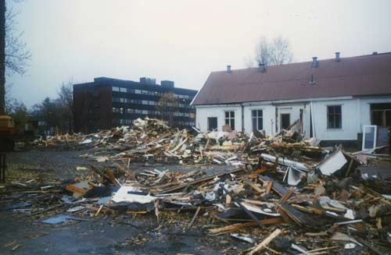
- 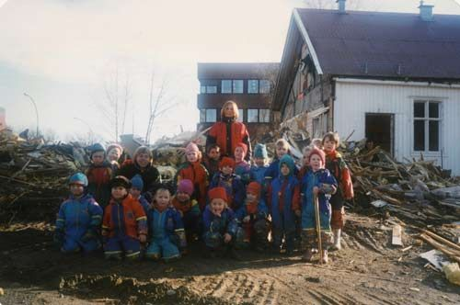

Kilder:
Samtale med Ebba Nytvedt
Kort historikk utarbeidet av Blindern Barnestuer
Av Anne Vaalund
Publisert 15. feb. 2013 14:45 - Sist endret 1. mar. 2013 10:13

